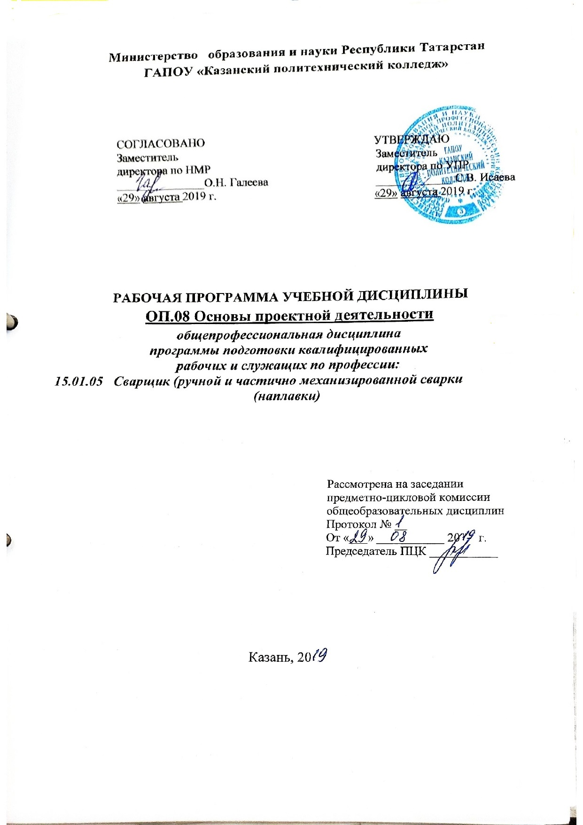

Рабочая программа разработана на основе:
-Федерального государственного образовательного стандарта среднего профессионального образования по профессии: 15.01.05 Сварщик (ручной и частично механизированной сварки (наплавки)), входит в укрупненную группу 15.00.00 Машиностроение, на основании Приказа от 28.02.2018 N 142;
-основной профессиональной образовательной программы по профессии 15.01.05 Сварщик (ручной и частично механизированной сварки (наплавки)), 2019 г.;

Разработчик:
Исаева С.В., преподаватель

СОДЕРЖАНИЕ
 | стр.
ПАСПОРТ рабочей ПРОГРАММЫ УЧЕБНОЙ ДИСЦИПЛИНЫ | 4
СТРУКТУРА И СОДЕРЖАНИЕ УЧЕБНОЙ ДИСЦИПЛИНЫ | 5
условия реализации учебной дисциплины | 11
Контроль и оценка результатов Освоения учебной дисциплины | 12

- паспорт рабочей ПРОГРАММЫ УЧЕБНОЙ ДИСЦИПЛИНЫ
ОП.08 Основы проектной деятельности
  - Область применения рабочей программы
Рабочая программа учебной дисциплины является частью программы подготовки квалифицированных рабочих, служащих по профессии (далее ППКРС) среднего профессионального образования в соответствии с ФГОС по профессии15.01.05 Сварщик (ручной и частично механизированной сварки (наплавки). Профессия 15.01.05 Сварщик (ручной и частично механизированной сварки (наплавки) входит в укрупненную группу 15.00.00 Машиностроение.
Рабочая программа учебной дисциплины может быть использована в условиях дистанционного обучения и с применением электронных образовательных технологий.
1.2. Место учебной дисциплины в структуре основной профессиональной образовательной программы:
дисциплина входит в общепрофессиональный цикл, является учебным предметом вариативной части.
  - Цели и задачи учебной дисциплины – требования к результатам освоения дисциплины:
В результате изучения вариативной части цикла обучающийся должен по дисциплине «Основы проектной деятельности»
Знать:
- основы методологии исследовательской и проектной деятельности;
- структуру и правила оформления исследовательской и проектной работы.
Уметь:
- формулировать тему исследовательской и проектной работы, доказывать ее актуальность;
- составлять индивидуальный план исследовательской и проектной работы;
- выделять объект и предмет исследовательской и проектной работы;
- определять цель и задачи исследовательской и проектной работы;
- работать с различными источниками, в том числе с первоисточниками, грамотно их цитировать, оформлять библиографические ссылки, составлять библиографический список по проблеме;
- выбирать и применять на практике методы исследовательской деятельности адекватные задачам исследования;
- оформлять теоретические и экспериментальные результаты исследовательской и проектной работы;
- рецензировать чужую исследовательскую или проектную работы;
Выпускник, освоивший ППКРС, должен обладать общими компетенциями, включающими в себя способность:
ОК 02. Осуществлять поиск, анализ и интерпретацию информации, необходимой для выполнения задач профессиональной деятельности;
ОК 04. Работать в коллективе и команде, эффективно взаимодействовать с коллегами, руководством, клиентами;
ОК 09. Использовать информационные технологии в профессиональной деятельности;
ОК 10. Пользоваться профессиональной документацией на государственном и иностранном языках;
ОК 11. Использовать знания по финансовой грамотности, планировать предпринимательскую деятельность в профессиональной сфере.
Содержание дисциплины имеет межпредметные связи с общеобразовательной дисциплиной Информатика. Для лучшего усвоения учебного материала его изложение необходимо проводить с применением технических средств обучения, видео-, аудиоматериалов, современных программ компьютерного проектирования.

Курс обеспечен методическими пособиями и указаниями к выполнению практических работ.

1.4. Количество часов на освоение программы дисциплины:
Всего - 51 час
Всего во взаимодействии с преподавателем – 34 час;
Теоретическое обучение – 8 часа;
Практические занятия – 24 часов.

2. СТРУКТУРА И СОДЕРЖАНИЕ УЧЕБНОЙ
ДИСЦИПЛИНЫ

2.1. Объем учебной дисциплины и виды учебной работы

Вид учебной работы | Объем часов
Всего | 51
Всего во взаимодействии с преподавателем | 34
в том числе:
Теоретическое обучение | 8
Практические занятия | 24
Консультации | 2
Форма контроля Дифференцированный зачёт

2.2. Тематический план и содержание учебной дисциплины ОП.08 Основы проектной деятельности

Наименование разделов и тем | Содержание учебного материала, лабораторные работы и практические занятия, самостоятельная работа обучающихся | Объем часов  мак./ср./теор./пр | Уровень освоения
1 | 2 | 3 | 4
Тема1. Введение в «Основы проектной деятельности» | Содержание | 34/8/24/2
Тема1. Введение в «Основы проектной деятельности» | 1. Предмет «Основы проектной деятельности», цели и задачи курса. Проект как один из видов самостоятельной деятельности обучающегося. Типы проектов по сферам деятельности (технический, организационный, экономический, социальный, смешанный). Классы проектов (монопроекты, мультипроекты, мегапроекты). | 1 | 2
Тема1. Введение в «Основы проектной деятельности» | 2. Виды проектов (инвестиционный, инновационный, научно-исследовательский, учебно-образовательный, смешанный). Требования к содержанию и направленности проекта Алгоритм работы над проектом | 1
Тема1. Введение в «Основы проектной деятельности» | 3-4. Практическое занятие 1. Алгоритм работы над проектом | 2 | 2
Тема1. Введение в «Основы проектной деятельности» | - Практическое занятие 2. Знакомство с особенностями организации работы над проектом | 1 | 3
Тема 2. Требования к подготовке проекта | 6. Подготовительная работа. Знакомство с Положением о проекте, критериями оценки проекта, выбор направления проектирования. Выбор темы. Требования к выбору и формулировке темы. Определение цели и задач. Эффективность целеполагания. Актуальность и практическая значимость исследования. | 1 | 2
Тема 3. Этапы работы над индивидуальным проектом | Практическое занятие 3.  7-8. «Мозговой штурм (проблема, цель, тема проекта)»  Формулировка темы индивидуального проекта, определение типа проекта; формулировка идеи, цели проектирования | 2 | 1
 | 9. Планирование этапов выполнения проекта: подбор необходимых материалов, определение способов сбора и анализа информации, определение способа представления результатов | 1 | 2
 | Практическое занятие 4.  10. Изучение источников необходимой информации; обзор литературы по темам. | 1 | 2
 | 11. Основной этап: обсуждение методических аспектов и организации работы, структурирование проекта, работа над проектом Заключительный этап: подведение итогов, оформление результатов, презентация проекта | 1 | 2
 | 12 -13. Практическое занятие 5.  «Звездочка обдумывания (схематическое изображение составляющих проекта)» | 2 | 2
 | 14. Виды литературных источников информации: учебная литература (учебник, учебное пособие), справочно-информационная литература (энциклопедия, энциклопедический словарь, справочник, терминологический словарь, толковый словарь), научная литература (монография, сборник научных трудов, тезисы докладов, научные журналы, диссертации). Информационные ресурсы (интернет - технологии). Правила и особенности информационного поиска в Интернете. Виды чтения. Виды фиксирования информации. Виды обобщения информации | 1 | 2
Тема 4. Методы работы с источником  информации | 15-16. Практическое занятие 6.  Отработка методов поиска информации в Интернете.  Составление плана текста. | 2 | 2
 | 17-18. Практическое занятие 7. Выписки из текста, цитирование текста, пометки в тексте.Оформление письменной части проекта, экономических расчетов | 2
 | 19. Общие требования к оформлению текста (стандарт по оформлению машинописных работ: формат, поля, знаки препинания, нумерация, рубрикация, выделение и пр.)  Правила оформления титульного листа, содержания, списка литературы, таблиц, графиков, диаграмм, схем. | 1 | 3
Тема 5. Правила оформления проекта | 20-21. Практическое занятие 8.  Оформление титульного листа, библиографического списка.Работа над проектом | 2 | 2
 | 22.Создание презентации в Power Point. Требования к содержанию слайдов. Алгоритм написания защитной речи, отчета, самоанализа, экспертизы | 1 | 2
 | 23-24. Практическое занятие 9. Оформление слайдов в программе Power Point. | 2 | 2
 | 25-26. Практическое занятие 10. Оформление слайдов в программе Power Point. | 2 | 3
 | 27-28. Практическое занятие 11. Оформление слайдов в программе Power Point. | 2 | 3
 | 29-30. Практическое занятие 12.  Составление письменного отчета, рецензии, отзыва, доклада на защиту | 2 | 3
 | 31-32. Консультации Подготовка к дифзачету | 2 | 2
 | 33-34. Практическое занятие 12. Дифференцированный зачет  (Защита проектов) | 2 | 3
 | Итого: | 34/8/24/2

Для характеристики уровня освоения учебного материала используются следующие обозначения:
1. - ознакомительный (узнавание ранее изученных объектов, свойств);
2. - репродуктивный (выполнение деятельности по образцу, инструкции или под руководством)

3. - продуктивный (планирование и самостоятельное выполнение деятельности, решение проблемных задач)

условия реализации УЧЕБНОЙ дисциплины

3.1. Требования к минимальному материально-техническому обеспечению
Реализация учебной дисциплины требует наличия учебного кабинета. Оборудование учебного кабинета:
- посадочные места по количеству обучающихся;
- рабочее место преподавателя;
- комплект учебно-наглядных пособий
Технические средства обучения:
- компьютер с лицензионным программным обеспечением и мультимедиа-проектор;
- интерактивная доска.
Информационные средства обучения:
- электронные учебные издания по основным разделам курса;
- мультимедийные обучающие программы;
- презентации по разделам курса

3.2. Информационное обеспечение обучения
Перечень учебных изданий, Интернет-ресурсов, дополнительной литературы
Основные источники:
1. Сергеев И.С. Как организовать проектную деятельность учащихся. –
М.: АРКТИ, 2019.
Интернет-ресурсы:
сайт http://znanium.com/
Окно открытого доступа Рособразования к информационным ресурсам
http: // www. electromonter.info
http://eor.edu.ru, Федеральный центр информационно-образовательных
ресурсов
http://school-collection.edu.ru, Единая коллекция цифровых образовательных
ресурсов

Дополнительные источники:
1.Метод учебных проектов: Методическое пособие М. 2006.
2. Программа учебных модулей «Основы проектной деятельности» для
учащихся основной школы разработанным А.Г. Шурыгиной и Н.В.
Носовой. – Киров: Кировский ИПК и ПРО, 2011
3.Пахомова Н. Ю. Метод учебного проекта в образовательном учреждении: Пособие для учителей и студентов педагогических вузов. - М.: АРКТИ,2003.- 110 с.
4.Полат Е.С., М.Ю. Бухаркина, М.В.Моисеева, А.Е. Петрова "Новые педагогические и информационные технологии в системе образования". – М., 2004.
5.Пахомова Н.Ю. Метод учебного проекта в образовательном учреждении: Пособие для учителей и студентов педагогических вузов. - М.: АРКТИ, 2003.
6.Полат Е.С. Современные педагогические и информационные технологии в системе образования: учеб. пособие для студентов высш. учеб. заведений/Е.С. Полат, М.Ю. Бухаркина. - М.: Издательский центр "Академия", 2007.
7. Ступицкая М.А. Новые педагогические технологии: учимся работать
над проектами. - Ярославль: Академия развития, 2008.
-торговый дом «Корифей» - Волгоград, 2011.
8.Сергеев И.С. Как организовать проектную деятельность учащихся. М. 2005.
9.Сергеева В.П. Проектно – организаторская компетентность учителя в воспитательной деятельности. М. 2005.
Сервисы и инструменты:
1. Skype (режим доступа: https://www.skype.com/)
2. Zoom (режим доступа: https://zoom.us/)
3. https://disk.yandex.ru/

- Контроль и оценка результатов освоения Дисциплины

Контроль и оценка результатов освоения учебной дисциплины осуществляется преподавателем в процессе проведения фронтальных опросов, тестирования, а также выполнения обучающимися индивидуальных и групповых заданий, проверочных работ, исследований, в том числе в условиях применения электронного обучения и дистанционных образовательных технологий.

Результаты обучения  (освоенные умения, усвоенные знания) | Формы и методы контроля и оценки результатов обучения
Знать:  - основы методологии исследовательской и проектной деятельности;  - структуру и правила оформления исследовательской и проектной работы. | Текущий контроль:  оценка выполнения заданий на практических занятиях
Уметь:  - формулировать тему исследовательской и проектной работы, доказывать ее актуальность;  -составлять индивидуальный план исследовательской и проектной работы;  -выделять объект и предмет исследовательской и проектной работы;  -определять цель и задачи исследовательской и проектной работы;  - работать с различными источниками, в том числе с первоисточниками, грамотно их цитировать, оформлять библиографические ссылки, составлять библиографический список по проблеме;  - выбирать и применять на практике методы исследовательской деятельности адекватные задачам исследования;  - оформлять теоретические и экспериментальные результаты исследовательской и проектной работы;  -рецензировать чужую исследовательскую или проектную работы; | Текущий контроль:  оценка выполнения заданий на практических занятиях
Общие компетенции:
ОК 02. Осуществлять поиск, анализ и интерпретацию информации, необходимой для выполнения задач профессиональной деятельности; | - оценивание выбора темы проекта;  - оценивание целей, задач, расчетов индивидуальных проектов
ОК 04. Работать в коллективе и команде, эффективно взаимодействовать с коллегами, руководством, клиентами; | Оценка за:  - участие в рабочих группах по выполнению практических заданий;  - выступление на семинарах с сообщениями, рефератами;  - план работы по выполнению проекта;  - соблюдение сроков и исполнительскую дисциплину;
ОК 09. Использовать информационные технологии в профессиональной деятельности; | Оценка за:  - разработка мультимедийной презентации в составе творческой группы;
ОК 10. Пользоваться профессиональной документацией на государственном и иностранном языках; | Проверка и оценка конспекта, ведение записей лекций в рабочей тетради.  Оценка за:  - выступление на занятиях с сообщениями;  - содержание и оформление мультимедийной презентации;  - оформление рефератов.
ОК 11. Использовать знания по финансовой грамотности, планировать предпринимательскую деятельность в профессиональной сфере. | Оценка за:  - расчетную часть проекта;  - экономическое обоснование разработки.
Форма контроля | Дифференцированный зачет

